ДОДАТОК 2
до тендерної документації

Інформація про необхідні технічні, якісні та кількісні характеристики предмета
закупівлі Засоби для довготривалого зберігання архівних матеріалів — технічні вимоги до предмета закупівлі
за кодом національного класифікатора України Єдиного закупівельного словника
ДК 021:2015: 30190000-7 - Офісне устаткування та приладдя різне (деталізований CPV код
(у т.ч. для лотів) та його назва ДК 021:2015: 30199500-5 - Сегрегатори, лотки для листів, коробки для зберігання паперів та подібне приладдя )

Назва предмета закупівлі | Засоби для довготривалого зберігання архівних матеріалів
Код ДК 021:2015 | 30190000-7 - Офісне устаткування та приладдя різне
Назва товару номенклатурної позиції предмета закупівлі та код товару , визначеного згідно з Єдиним закупівельним словником, що найбільше відповідає назві номенклатурної позиції предмета закупівлі | ДК 021:2015: 30199500-5 - Сегрегатори, лотки для листів, коробки для зберігання паперів та подібне приладдя
Кількість поставки товару | Лот №2 – 1765 шт
Місце поставки | 04119, Україна, м. Київ, вулиця Юрія Іллєнка, 38
Інформація про предмет закупівлі | Товар разом із супутніми послугами
Строк поставки товару | до 31травня 2023 року включно

Засоби для довготривалого зберігання архівних матеріалів Лот №2
Теки для зберігання карт, розміром : 630х450 (мм)
Коробки для зберігання карт, розміром:2000х150х150 (мм)
Самозбірні архівні коробки з відкидною кришкою, розміром: 400х280х180 (мм)
Загальна кількість : 1765 шт

№ | Назва | Характеристики | Зображення
1 | Теки для зберігання карт, розміром : 630х450 мм | Безкислотний архівний картон  Кількість – 1000 шт  Колір: білий  230-350 гр/м2 має відповідати стандарту ISO 16245A  pH водного фільтрату 7,5–10  Лужний резерв (mol/kg) мін 0,4  Поглинання води by Coobb60 (гр/м2) макс 24  Kappa < 4,8  Опір розриву (mN) мін 351  Целюлоза 100%  Вологість (%) 4–7  Тип конструкції : Збірна | 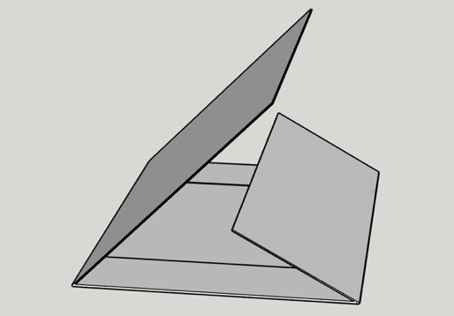
2 | Коробки для зберігання карт, розміром : 2000х150х150 мм | Безкислотний архівний картон  Кількість – 15 шт  Колір: синій  Завтовшки 1,5 мм  pH водного фільтрату мін 7,5  Лужний резерв (mol/kg) мін 0,4  Поглинання води by Coobb60 (гр/м2) макс 50  Міцність поперек волокна (MPa) 14  Міцність вздовж волокна (MPa) 28  (не має бути поперечних скріплень/склейок по довгій стороні)  Вологість (%) 5–8  Тип конструкції : Збірна | 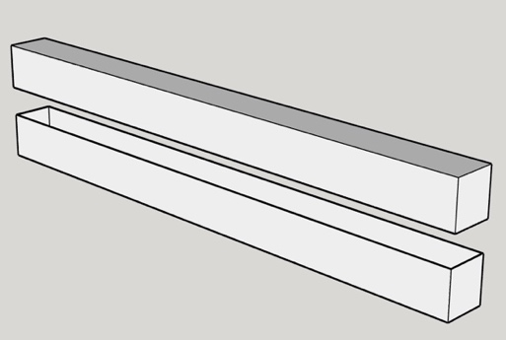
3 | Самозбірні архівні коробки з відкидною кришкою, розміром: 400х280х180 мм | Безкислотний архівний картон  Кількість 750 шт  Колір: сіній  Завтовшки 1,5 мм  pH водного фільтрату мін 7,5  Лужний резерв (mol/kg) мін 0,4  Поглинання води by Coobb60 (гр/м2) макс 50  Міцність поперек волокна (MPa) 14  Міцність вздовж волокна (MPa) 28  Вологість (%) 5–8  Тип конструкції : Збірна | 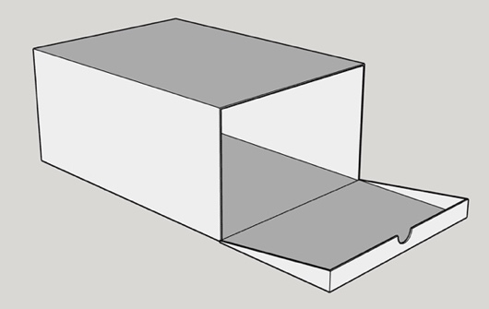
Товар, який постачається, новий, не перебував в експлуатації, термін та умови його зберігання не порушені.
Вимоги до якості:
Загальні вимоги для паперу всіх видів :
відсутність складок, зморшкуватості, хвилятості, залощених і матових смуг,брудних і таких що просвічуються плям, надривів, нерівного обрізу листа, різновідтінковість.
Вимоги що до якості картону:
- відсутність сторонніх включень, що відрізняються кольором
- неподрібнених або непофарбованих пучків волокон
- ознак розшарування картону
Вимоги що до якості виробів з паперу і картону
В виробах не повинно бути вм’ятин, пожмаканих і надірваних аркушів, слідів від клею ,інших забруднень , лощених зморшок, матових смуг тощо
Якість та комплектність продукції повинна відповідати стандартам якості та підтверджуватись відповідними документами якості
Ціна за одиницю товару повинна бути сформована з урахуванням витрат на завантаження, розвантаження, транспортних витрат до місця поставки та інших витрат.
Умови поставки: загальний термін поставки товару за договором до 31 травня 2023р.
Умови оплати: оплата за поставлений товар здійснюється протягом 5 ( п’яти) робочих днів з моменту поставки товару. Передплата не передбачається.
Товари повинні бути сертифіковані, це повинно бути підтверджено наданням завіреної (печатка та підпис) копії сертифікату відповідності.
Учасник має право отримати інформацію, яка може бути йому необхідна для підготовки тендерної пропозиції та укладання договору.

Вважати зазначені у Інформації про необхідні технічні, якісні та кількісні характеристики предмета закупівлі — технічні вимоги до предмета закупівлі Засоби для довготривалого зберігання архівних матеріалів посилання на конкретнe марку чи виробника, або конкретний процес, що характеризує продукт чи послугу певного субєкта господарювання, чи на торгову марку, патент, тип, або конкретне місце походження, чи спосіб виробництва такими, що містять вираз «або еквівалент».

Для підтвердження відповідності тендерної пропозиції учасника технічним, якісним, кількісним та іншим вимогам щодо предмета закупівлі, учасник у складі тендерної пропозиції надає:
- технічну специфікацію, складена учасником згідно з Таблицею 1:
Таблиця 1
№ з/п | Найменування товару | Од. виміру | Кількість | Технічні характеристики товару | Виробник товару* | Країна походження товару**
1 | 2 | 3 | 4 | 5 | 6 | 7
* Зазначається учасником найменування виробника із зазначенням організаційно-правової форми (товариство з обмеженою відповідальністю, приватне підприємство тощо).
** Країною походження товару вважається країна, у якій товар був повністю вироблений або підданий достатній переробці відповідно до критеріїв, встановлених Митним кодексом України.

.

